Использование здоровьесберегающей технологии биоэнергопластики
в работе учителя-логопеда ДОУ

Биоэнергопластика включает в себя три базовых понятия: «био» — человек как биологический объект; «энергия» — сила, необходимая для выполнения определенных действий; «пластика» — плавные движения тела, рук, которые характеризуется непрерывностью, энергетической наполненностью, эмоциональной выразительностью.
Биоэнергопластика – это соединение движений артикуляционного аппарата с движениями кисти руки.
В момент выполнения артикуляционного упражнения рука показывает, где и в каком положении находятся язык, нижняя челюсть или губы. Биоэнергопластика помогает длительно удерживать интерес ребенка, помогает повысить мотивационную готовность детей к занятиям, поддерживает положительный эмоциональный настрой ученика и педагога
Биоэнергопластика синхронизирует работу полушарий головного мозга, улучшая внимание, память, мышление, речь.
Принцип биоэнергопластики - сопряжённая работа пальцев и кистей рук и артикуляционного аппарата, движения рук имитируют движения речевого аппарата. Комплекс упражнений, согласно принципу биоэнергопластики, способствует развитию подвижности артикуляционного аппарата, что, в свою очередь, оказывает влияние на точность в усвоении артикуляционных укладов.
Результативность применения элементов биоэнергопластики в коррекционной работе с детьми:
- выполнение упражнений и ритмических движений пальцами индуктивно приводит к возбуждению в речевых центрах головного мозга и резкому усилению согласованной деятельности речевых зон, что, в конечном итоге, стимулирует развитие речи;
- игры с пальчиками создают благоприятный эмоциональный фон, развивают умение подражать взрослому, учат вслушиваться и понимать смысл речи, повышают речевую активность ребёнка;
- ребёнок учится концентрировать своё внимание и правильно его распределять;
- развивается память детей, так как они учатся запоминать определённые положения рук и последовательность движений.
- в результате освоения всех упражнений кисти рук и пальцы приобретают силу, хорошую подвижность и гибкость, а это в дальнейшем облегчает овладение навыком письма.
- синхронизация работы над речевой и мелкой моторикой вдвое сокращает время занятий, не только не уменьшая, но даже усиливая их результативность.
- использование элементов биоэнергопластики помогает повышать уровень и скорость овладения детьми артикуляционных укладов, необходимых для формирования навыков автоматизации поставленных звуков. Детям становится проще выполнять артикуляционную гимнастику сопряжено с движениями рук – ассоциируя положение языка с положением и изгибом ладошки и движением пальчиков.
- также, использование не только зрительной опоры, но и движений рук сопряжено с произнесением, облегчает проговаривание слогов, слов, словосочетаний и предложений при дифференциации звуков и коррекции слоговой структуры слова. Дети легче воспроизводят сложные по звуконаполняемости слова.

Картотека

Бегемотик
Описание движений кисти и пальцев руки.
Исходное положение — кисть руки находится горизонтально на уровне солнечного сплетения, 4 пальца сомкнуты с большим пальцем и согнуты в нижних фалангах, ладонь направлена вниз (рис. 1, а).
На счет «один» большой палец опускается вниз, 4 сомкнутых пальца поднимаются вверх (рис. 1, б). Удерживать кисть в таком положении под счет от 1 до 10, затем вернуть в исходное положение и удерживать под счет от 1 до 5. Повторить 4—5 раз.
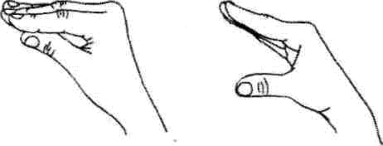

Рис. 1 а, б

Лягушка
Описание движений кисти и пальцев руки.
Исходное положение — кисть руки находится горизонтально на уровне солнечного сплетения, пальцы выпрямлены и сомкнуты, ладонь слегка расслаблена, направлена вниз (рис. 2, а).
На счет «один» немного прогнуть ладонь в нижних фалангах, пальцы слегка направить вверх (рис. 2, б). Удерживать кисть в таком положении под счет от 1 до 10, затем вернуть в исходное положение и удерживать под счет от
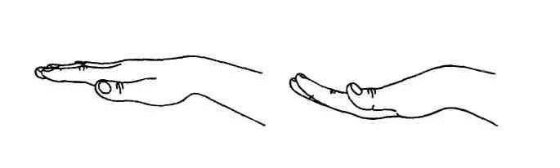
- до 5. Повторить 4—5 раз.

Рис. 2 а, б

Хоботок
Описание движений кисти и пальцев руки.
Исходное положение — кисть руки находится горизонтально на уровне солнечного сплетения, пальцы выпрямлены и сомкнуты, ладонь слегка расслаблена, направлена вниз (рис. 3, а).
На счет «один» согнуть в нижних фалангах 4 пальца и сомкнуть с большим пальцем руки (рис. 3, б). Удерживать кисть в таком положении под счет от 1 до 10, затем вернуть в исходное положение и удерживать под счет от 1 до 5. Повторить 4—5 раз.
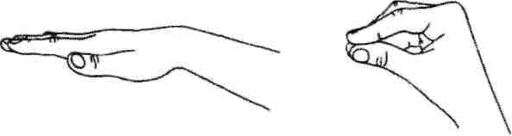

Рис. 3 а, б

.
Трубочка
Описание движений кисти и пальцев руки.
Исходное положение — кисть руки находится горизонтально на уровне солнечного сплетения, пальцы выпрямлены и сомкнуты, ладонь слегка расслаблена, направлена вниз (рис. 4, а).
На счет «один» согнуть пальцы в нижних фалангах, немного приблизить 4 сомкнутых пальца к большому пальцу (рис. 4, б). Удерживать в таком положении, не смыкая с большим пальцем, под счет от 1 до 10, затем вернуть в исходное положение и удерживать под счет от 1 до 5. Повторить 4—5 раз.
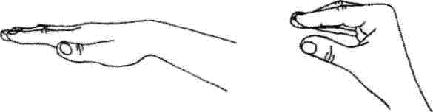

Рис. 4 а, б

Заборчик
Описание движений кисти и пальцев руки.
Исходное положение — кисть руки находится горизонтально на уровне солнечного сплетения, 4 пальца согнуты в нижних фалангах и сомкнуты с большим пальцем, ладонь направлена вниз (рис. 5, а).
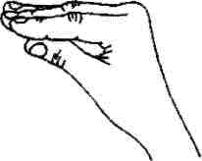
На счет «один» пальцы немного сгибаются в области средних фаланг, приподнимаются над большим пальцем и расходятся в стороны, кончики пальцев опускаются вниз (рис. 5, б). Удерживать кисть в таком положении под счет от 1 до 10, затем вернуть в исходное положение и удерживать под счет от 1 до 5. Повторить 4—5 раз.
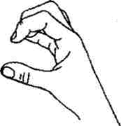

Рис. 5 а, б

Лопатка.
Описание движений кисти и пальцев руки.
Исходное положение — кисть руки находится горизонтально на уровне солнечного сплетения, пальцы выпрямлены и сомкнуты, ладонь слегка расслаблена, направлена вниз (рис. 6, а).
На счет «один» кисть руки с сомкнутыми пальцами опустить вниз (рис. 6, б) и удерживать в таком положении под счет от 1 до 10, затем вернуть в исходное положение и удерживать под счет от 1 до 5. Повторить 5—6 раз.
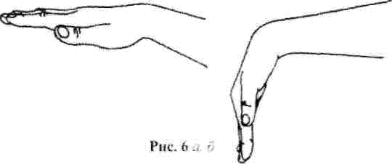

Парус
Описание движений кисти и пальцев руки.
Исходное положение — кисть руки находится горизонтально на уровне солнечного сплетения, пальцы выпрямлены и сомкнуты, ладонь слегка расслаблена, направлена вниз (рис. 7, а).
На счет «один» кисть руки с сомкнутыми пальцами поднять вверх и немного выгнуть (рис. 7, б), удерживать под счет от 1 до 10, затем вернуть в исходное положение и удерживать под счет от 1 до 5. Повторить 5—6 раз.
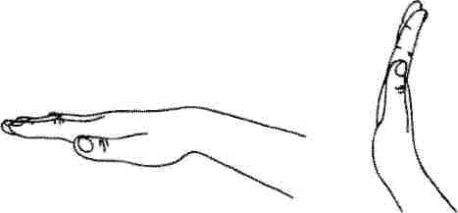

Рис, 7 а, б

Чашечка
Описание движений кисти и пальцев руки.
Исходное положение — кисть руки находится горизонтально на уровне солнечного сплетения ладонью вверх, пальцы сомкнуты и слегка согнуты в нижних фалангах (рис. 8, а).
На счет «один» сомкнутые пальцы согнуть в области нижних и средних фаланг и немного поднять кончики вверх (рис. 8, б), удерживать ладонь в форме ковшика под счет от 1 до 10, затем вернуть в исходное положение и удерживать под счет от 1 до 5. Повторить 4—5 раз.
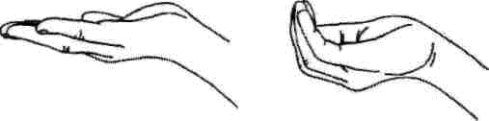

Рис. 8 а, б

Иголка
Описание движений кисти и пальцев руки.
Исходное положение — кисть руки находится горизонтально на уровне солнечного сплетения, пальцы выпрямлены и сомкнуты, ладонь слегка расслаблена, направлена вниз (рис. 9, а).
На счет «один» сомкнуть в кулак пальцы, оставить выпрямленным лишь указательный палец (рис. 9, б). Удерживать под счет от 1 до 10, затем вернуть в исходное положение и удерживать под счет от I до 5. Повторить 4—5 раз.
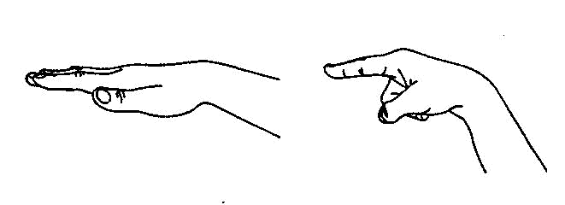

Рис. 9 а, б

Кошка сердится
Описание движений кисти и пальцев руки.
Исходное положение — кисть руки находится горизонтально на уровне солнечного сплетения, пальцы выпрямлены и сомкнуты, ладонь слегка расслаблена, направлена вниз (рис. 10, а).
На счет «один» сомкнутые пальцы согнуть в нижних и средних фалангах (рис, 10, б), удерживать ладонь в форме ковша с опущенными вниз пальцами под счет от 1 до 10, затем вернуть в исходное положение и
удерживать под счет от 1 до 5. Повторить 5—6 раз.

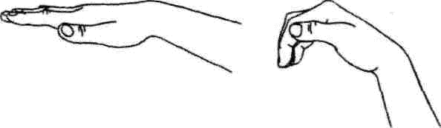

Рис, 10 а, б

Грибок
Описание движений кисти и пальцев руки.
Исходное положение — кисть руки находится горизонтально на уровне солнечного сплетения, пальцы выпрямлены и сомкнуты, ладонь слегка расслаблена, направлена вниз (рис. 11, а).
На счет «один» кисть руки с сомкнутыми пальцами согнуть в области нижних фаланг (рис. 11, б) и удерживать в форме «ковшика» под счет от 1 до 10, затем вернуть в исходное положение и удерживать подсчет от 1 до 5. Повторить 4—5 раз.
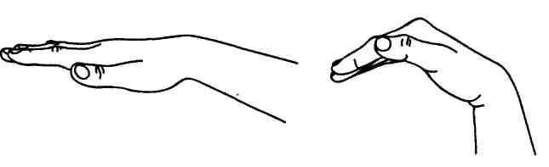

Рис. 11 а, б

Чистим зубы
Описание движений кисти и пальцев руки.
Исходное положение — кисть руки находится горизонтально на уровне солнечного сплетения, пальцы выпрямлены и сомкнуты, ладонь направлена вниз (рис. 14, а).
На счет «один» опустить кисть руки вниз (рис. 14, б) и выполнять движения из стороны в сторону, считая от 1 до 5. На счет «два» под нять кисть вверх (рис. 14, б) и так же выполнять движения из сторо ны в сторону, считая от 1 до 5. Пальцы поднятой вверх или опущен ной вниз ладони указывают на верхнее или нижнее положение язы ка. Затем вернуть кисть в исходное положение, удерживать под счет от 1 до 5. Вьшолнять упражнение 6—7 раз.
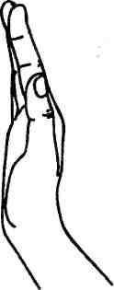
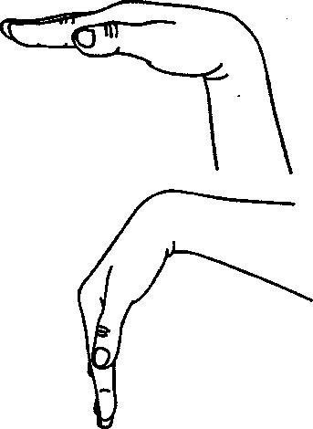

Рис. а, б, в.

Катушка
Описание движений кисти и пальцев руки.
Исходное положение — кисть руки находится горизонтально на уровне солнечного сплетения, 4 пальца полусогнуты в средних и нижних фалангах, ладонь направлена вниз.(рис. 16, а).
На счет «один» подогнуть пальцы руки, слегка наклонив кисть вниз (рис. 16, б). На счет «два» вернуть кисть в исходное положение. Выполнять под счет от 1 до 10, затем вернуть в исходное положение и удерживать под счет от 1 до 5. Повторить 4—5 раз.
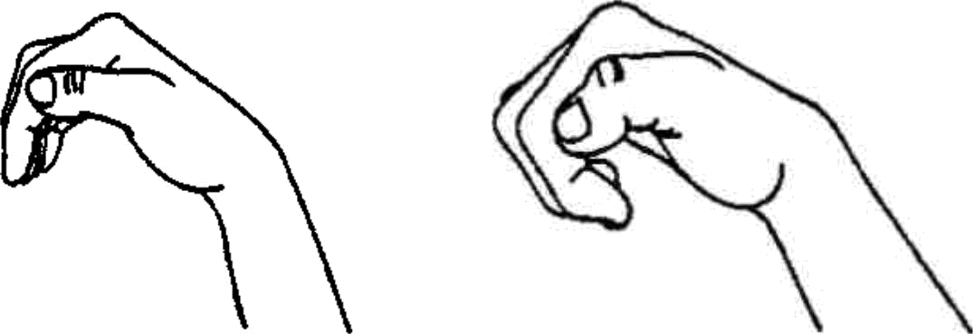

Рис. 16 а, б

Качели
Описание движений кисти и пальцев руки.
Исходное положение — кисть руки находится горизонтально на уровне солнечного сплетения, пальцы выпрямлены и сомкнуты, ладонь направлена вниз (рис. 17, а).
На счет «один» поднять сомкнутые пальцы вверх (рис. 17, в), на счет «два» опустить ладонь вниз (рис. 17, б). Выполнять упражнение под счет от 1 до 10, затем вернуть в исходное положение и удерживать от 1 до 5. Повторить 5—6 раз
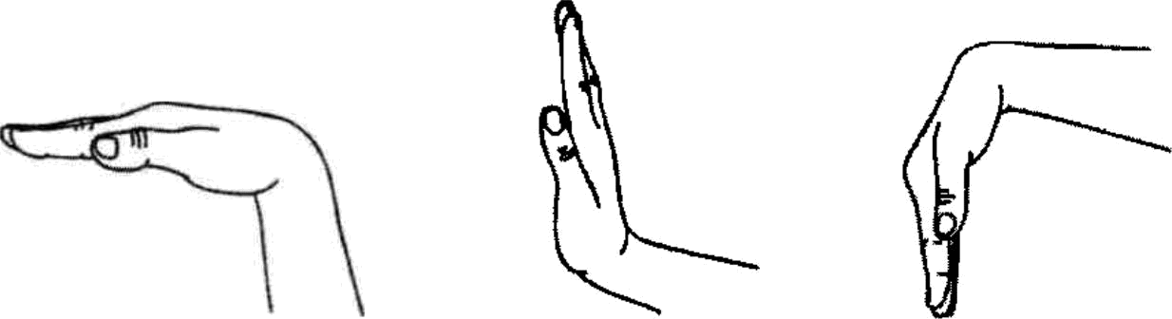

Рис. 17 а, б, в.

Часики
Описание движений кисти и пальцев руки.
Исходное положение — кисть руки находится горизонтально на уровне солнечного сплетения, пальцы выпрямлены и сомкнуты, ладонь направлена вниз (рис. 18, а).
На счет «один» повернуть кисть влево (рис. 18, б), на счет «два» повернуть вправо (рис. 18, в). Выполнять под счет от 1 до 10, затем вернуть в исходное положение и удерживать под счет от 1 до 5. Повторить 4—5 раз.
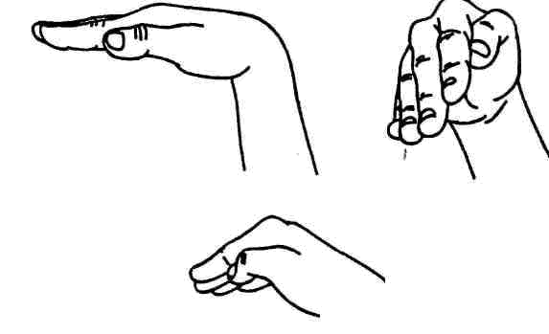

Рис. 18 а, б, в.

Блинчики
Описание движений кисти и пальцев руки.
Исходное положение — кисти рук расположены, как при хлопке, ладонями друг к другу (рис. 19, а).
На счет «один», «два», «три», «четыре» и т. д. (от 1 до 10 раз) выполняется хлопок ладонями (рис. 19, б). Затем вернуть ладони в исходное положение и удерживать под счет от 1 до 5. Повторить упражнение 4—5 раз.
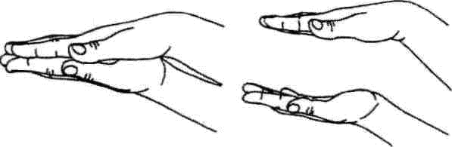

Рис. 19 а, б

Расческа
Описание движений кисти и пальцев руки.
Исходное положение — левая рука расположена вверх ладонью, пальцы правой руки согнуты и расположены на пальцах другой руки. Кисти рук находятся горизонтально на уровне солнечного сплетения (рис. 20, а).
На счет «один» провести пальцами ведущей руки по пальцам и ладони другой руки до запястья (рис. 20, б), затем вернуть в исходное положение. На счет «два» выполнить аналогичное движение. Выполнять упражнение под счет от 1 до 10, затем вернуть в исходное положение и удерживать под счет от 1 до 5. Повторить 5—6 раз.
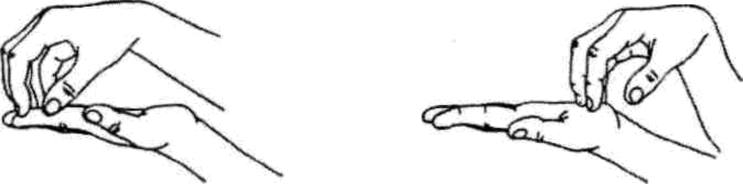

Рис. 20 а, б

Гармошка
Описание движений кисти и пальцев руки.
Исходное положение — кисть руки находится горизонтально на уровне солнечного сплетения, все пальцы сомкнуты и согнуты в нижних фалангах в форме «ковшика», ладонь направлена вниз (рис. 21, а).
Под счет от 1 до 6 по очереди выпрямлять и сгибать пальцы в такт (рис. 21,6) артикуляционным движениям. Затем вернуть в исходное положение и удерживать под счет от 1 до 5. Повторить упражнение 4—5 раз.

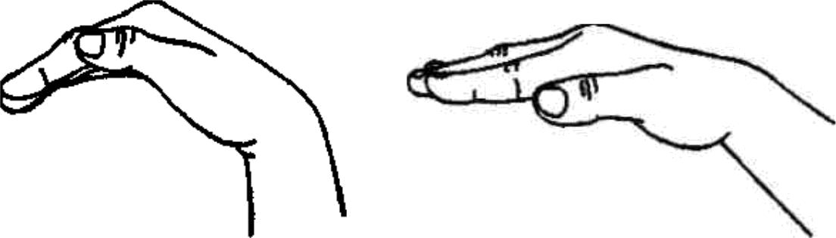

Рис. 21 а, б

Лошадка
Описание движений кисти и пальцев руки.
Исходное положение — кисть руки находится горизонтально на уровне солнечного сплетения, 4 пальца сомкнуты с большим пальцем (рис. 22).
Под счет от 1 до 10 по очереди смыкать и размыкать 4 пальца с большим пальцем руки, при этом пальцы остаются согнутыми в нижних фалангах. Затем вернуть в исходное положение и удерживать под счет от 1 до 5. Повторить упражнение 6—7 раз.

Рис. 22.

Индюк
Описание движений кисти и пальцев руки.
Исходное положение — кисть руки находится горизонтально на уровне солнечного сплетения, ладонь направлена вверх, пальцы полусогнуты (рис. 23).
Под счет от 1 до 10 сгибать пальцы в верхних и средних фалангах, выполняя хватательные движения. Затем вернуть в исходное положение и удерживать под счет от 1 до 5. Повторить упражнение 4—5 раз.

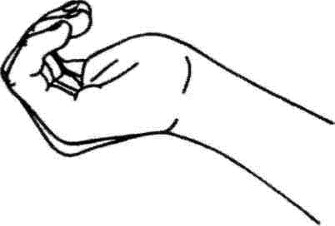

Рис. 23

Маляр
Описание движений кисти и пальцев руки.
Исходное положение — кисть руки находится горизонтально на уровне солнечного сплетения, ладонь направлена вверх, пальцы полусогнуты (рис. 24, а).
На счет «один», «два», «три», «четыре» двигать полусогнутыми пальцами по направлению к запястью (рис. 24, б). На счет «пять» пальцы кисти возвращаются в исходное положение, удерживать под счет от 1 до 5. Повторить упражнение 4—5 раз

Рис. 24 а, б.

[Р.Г. Бушлакова. Артикуляционная гимнастика с биоэнергопластикой].

